Тематический день в старшей группе

на тему: "**Прощай, масленица** "

[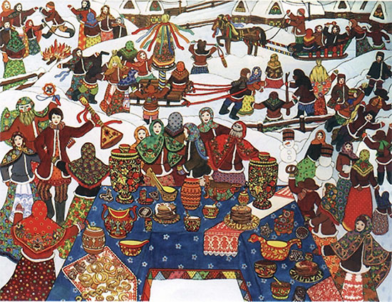](http://pesochnizza.ru/wp-content/uploads/2013/03/maslyanitsa_igry_1.jpg)

Подготовила:

Воспитатель

Ломакина С.Г.

Санкт – Петербург

2015

**Предварительный этап:** данный тематический день является итогом краткосрочного проекта. Чтение русской народной сказки «Снегурочка». Просмотр мультфильма «Снегурочка» (прослушивание музыкальных, сольных партий из оперы Н.А. Римского – Корсакова «Снегурочка»). Рассказывание о масленичной неделе. Разучивание песен, стихотворений, игр, посвящённых масленице, отгадывание загадок о зиме. Рассматривание соответствующих картинок. Подготовка костюмов. Приглашение родителей на литературно – музыкальный досуг «Масленица». Участие родителей в приготовлении блинов для заключительной церемонии прощания с масленицей.

**Интеграция образовательных областей:** познавательное развитие, социально – коммуникативное развитие, физическое развитие, речевое развитие, художественно – эстетическое развитие.

**Материалы и оборудование:** кукла «Масленица», ленточная карусель, ленты, спортивные атрибуты, костюмы для детей; картинки с изображением празднования масленицы, этнокалендарь, CD проигрыватель,  диск,  бумага разных размеров, восковые мелки, акварельные краски, кисти.

**Цель:** создать условия для расширения представлений детей о народном празднике «Масленица».

**Задачи:**

* Уточнить знания детей о днях масленичной недели;
* познакомить детей с новыми масленичными играми;
* прививать уважение к народным традициям;
* воспитывать культуру поведения на массовых мероприятиях.

**Продукт (завершение дня):** Литературно – музыкальный досуг «Масленица». Чаепитие с родителями.

**Утренний приём детей.**

**Организационный момент** (дети входят в группу, видят куклу

« Масленица», страницу этнокалендаря, картинки с изображением празднования масленицы, в центре игровой части группы изображение «Солнышка», составленное из обруча и гимнастических палок)

**Воспитатель:** Доброе утро, ребята! Посмотрите, кто к нам сегодня пришёл?

**Дети:** Масленица!

**Воспитатель:** Да, это наша дорогая Масленица! Целую неделю мы её ждали, а она по нашему детскому саду гуляла, всех детей развлекала и сегодня к нам пришла!

Желает наша Масленица веселиться сегодня весь день! А чтобы у нас в группе стало светло, мы позовём к нам в гости «солнышко».

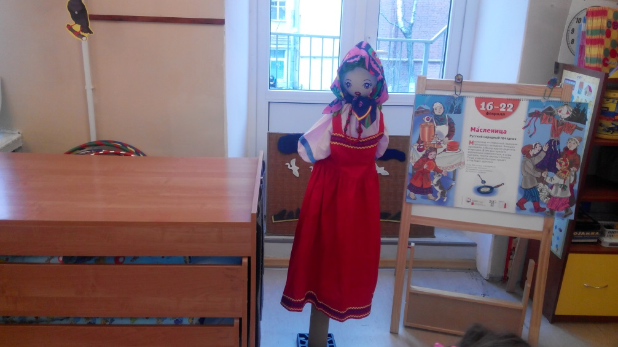

**Комплекс утренней гимнастики « В гостях у солнышка»**

**1. «Разбуди солнышко»** - упражнение на равновесие - (ходьба по гимнастической палке, прыжки через палку).

**2. «Улыбнись солнышку»**

И. п.: стоя, ноги слегка расставлены, руки на плечах. Поднять правую ногу и вытянуть правую руку вперёд ладошкой вверх, улыбнуться. Вернуться в исходную позицию. Те же движения повторить левой рукой и ногой. Вернуться в исходную позицию. (Повторить 3 раза)

**3. «Играем с солнышком»**

И.п.: сидя, ноги согнуты в коленях руками обхватить колени. Выполнить поворот сидя, переступая ногами, на 360 градусов. Вернуться в исходную позицию. Повторить 5 раз.

**4. «Солнышко проснулось»**

Вот так солнышко встаёт (сидя на корточках, руки опущены вниз)

Выше, выше, выше. ( медленно вставать, поднимая руки вверх)

К ночи солнышко зайдёт: ( присесть на корточки, руки опустить)

Ниже, ниже, ниже. (наклоны головы вниз, вверх, вниз)

Хорошо, хорошо- ( стоя, хлопки в ладоши)

Солнышко смеётся. ( руки на поясе, повороты в стороны)

А под солнышком таким

веселей живётся. (кружение в разные стороны)

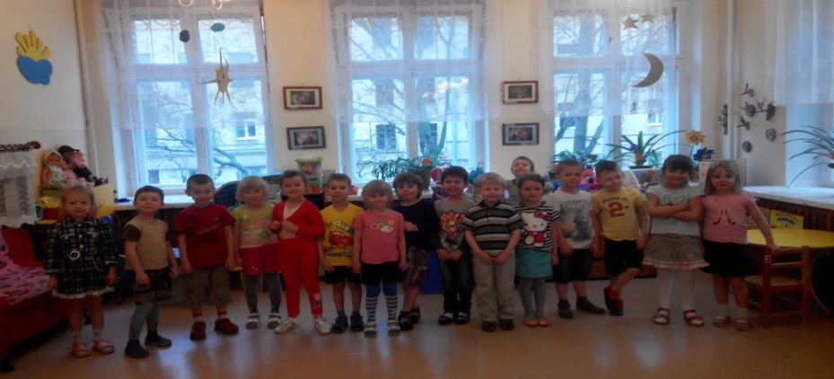

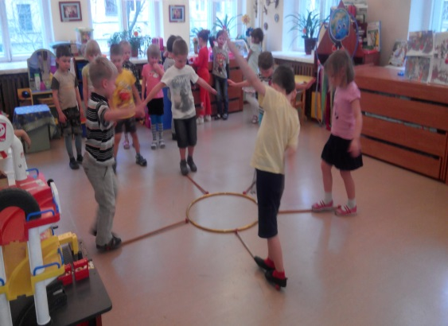 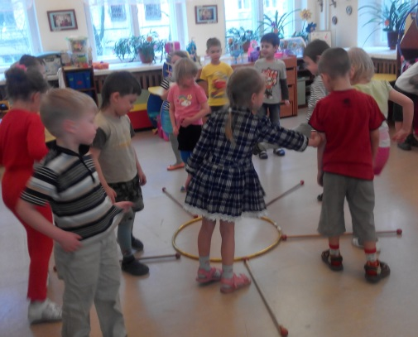

**Воспитатель:** Ай, ребята, молодцы! Солнышко мы разбудили, в гости пригласили! А теперь пора нам позавтракать. И наших гостей вкусным завтраком угостим, ребята?

**Приглашение детей в умывальную комнату.**

**Рассаживание детей за столы.**

**Воспитатель:** « Приятного аппетита, ребята!» Каша у нас сегодня овсяная, «богатырская», кто её съест, сразу в богатыря превратится…..А богатыри нам сегодня очень нужны…

**Вопросы детей**

**Воспитатель:** Об этом я вам расскажу после завтрака …..

**Завтрак**

**Организованная образовательная деятельность (комплекс)**

**1.Коммуникативная деятельность**

Тема: **« Масленица широкая»**

**2.Изобразительная деятельность (рисование)**

Тема: **« Прощай, зима»**

**1.Цель:** Мотивировать детей на составление рассказов по картинкам с последовательно развивающимся действием.

**Задачи:**

- Способствовать совершенствованию диалогической речи.

- Уточнить особенности каждого дня масленичной недели (название, обряды, развлечения).

**2. Цель:** Создать композицию по собственному замыслу, основываясь на полученные впечатления от рассказа о масленице.

**Задачи:**

- Воспитывать стремление доводить начатое дело до конца;

- Развивать воображение.

**Воспитатель:** Ребята, вспомните, про кого мы говорили перед завтраком?

Верно: про богатырей. Какие бывают богатыри?

**Ответы детей:** сильные, храбрые, смелые, ловкие, умные и находчивые…

**Воспитатель:** Да, умные и находчивые. Наша гостья - «Масленица» загадала нам загадки.

Воспитатель показывает картинки с изображением празднования масленицы.

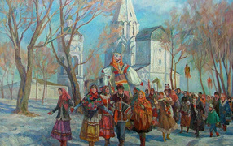 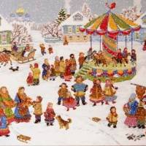 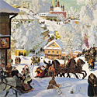

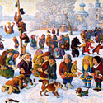 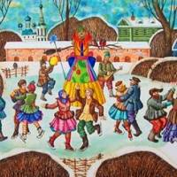 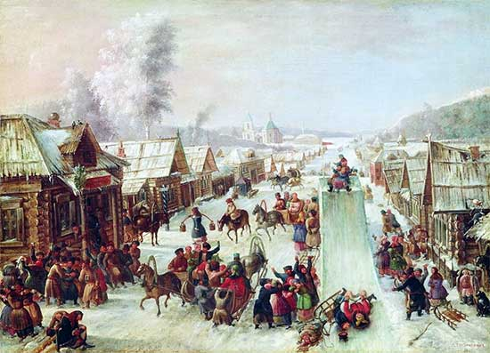 [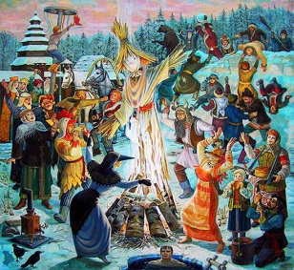](http://pesochnizza.ru/wp-content/uploads/2013/03/maslyanitsa_igry_2.jpg)

**Загадка № 1**

**« Что изображено на этих картинках?»**

Ответы детей.

**Воспитатель:** Как можно назвать одним словом все события, изображённые на этих картинах. Правильно, «масленица»!

**Загадка № 2**

**« Придумать рассказ по каждой картинке»**

Дети делятся на группы (по 3-4 человека) и выбирают по картинке.

На составление рассказа даётся общее время (2-3 мин.)

**Загадка № 3**

**« Поставь картинки в правильном порядке»**

На Масленичную неделю у каждого дня имелось свое название и были свои развлечения и обряды.

**Понедельник** - встреча Масленицы. Делали куклу, украшали ее, садили в сани и везли на горку. Встречали куклу ее песнями. Первой всегда была ребятня. Начиная с этого дня, детвора ежедневно каталась с горок.

**Вторник** - заигрыш. Взрослые и дети ходили по домам, поздравляли с Масленицей и просили блины. Все ходили в гости, пели песни, веселились. На заигрыш начинались потехи, игрища, катания на лошадях.

**Среда -** лакомка. Начинали кататься с горок и взрослые. По деревне ездила тройка с бубенцами. В этот день было принято ходить в гости по родственникам всей семьей. На лакомку народ кушал в изобилии разные масленичные вкусности.

**Четверг** – разгуляй - четверток. В разгуляй было больше всего игрищ. Конские бега, кулачные потехи, борьба – все это развлечения разгуляя. Устраивались катания с гор на санях. Ряженые как могли веселили народ. Гуляли с утра до ночи, водили хороводы, плясали, пели частушки.

**Пятница** - тещины вечерки. В этот день недели зятья угощали блинами своих тещ. Девушки в полдень выносили в миске блины и шли к горке. Парень, которому нравилась девушка, торопился попробовать ее блины, чтобы узнать: хорошая ли хозяйка из нее получится.

**Суббота -** золовкины посиделки. На посиделки молодые семьи приглашали к себе родных. Вели разговоры о жизни, если кто был в ссоре – обязательно было принято мириться. Вспоминали умерших родных и близких.

**Воскресенье** - прощенный день. В этот день устраивали проводы Масленицы. Из соломы раскладывали большой костер и сжигали на нем куклу Масленицы. Пепел от того костра разбрасывали по полям, чтобы по осени был богатый урожай. В прощенное воскресенье люди мирились, просили прощения друг у друга.

Дети с помощью воспитателя выполняют задание.

**Воспитатель:** Постарались вы ребята хорошо, а теперь Масленица хочет проверить вас на силу богатырскую, не зря мы кашу по утрам едим!

# Игра « Петушиные бои»

## 1-й вариант

## Участники делятся на пары и встают друг от друга на расстоянии 3—5 шагов. Пары изображают дерущихся петухов: прыгая на одной ноге, они стараются толкнуть друг друга плечом. Тот, кто потерял равновесие и встал на землю двумя ногами, выходит из игры.

**2 – й вариант**

# По команде участники разбегаются и незаметно пытаются вытащить хвост (ленточку) у каждого из игроков. Кто остался без ленточки, тот и проиграл.

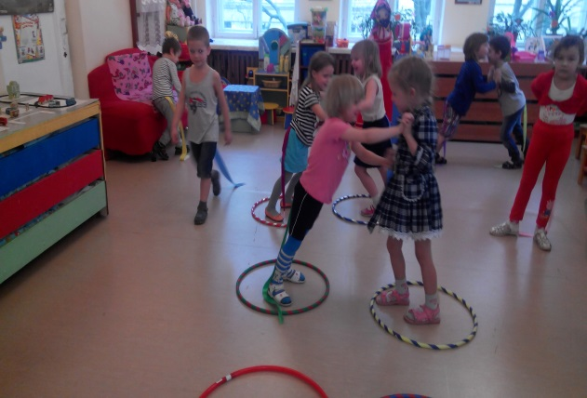 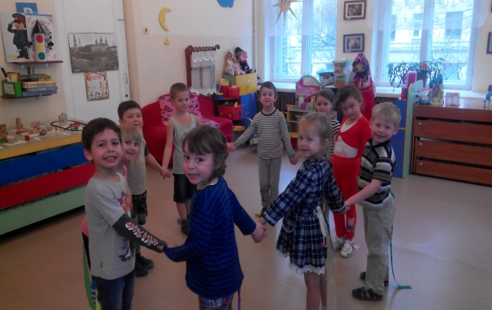

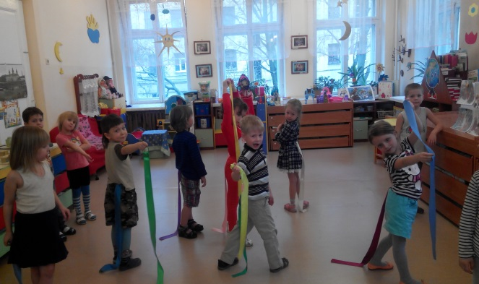

**Игра: «Ленточная карусель»**

# Дети встают в круг, выбрав себе ленту. Водящий или водящие должны удержаться на ногах, а игроки не потерять свою ленту.

# Мы крутили карусели, Еле- еле, еле-еле.

# А потом как полетели, полетели…. (с ускорением)

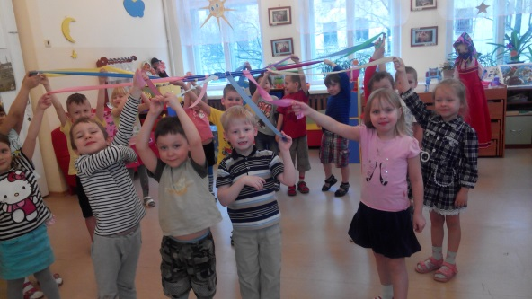 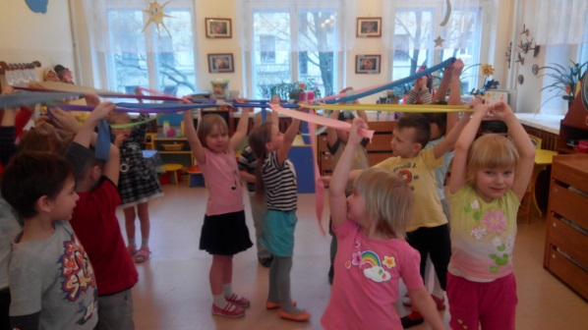

**Воспитатель:** Порадовали мы нашу гостью и сами повеселились. Наша дорогая Масленица загадала нам ещё одну загадку….

**Загадка №4**

**«Закончи предложение»**

«Что увидел, что узнал, то показал на бу……»

**Воспитатель:** Правильно, что увидел, то показал на бумаге.

Как можно показать на бумаге то, что увидел, что услышал? Кто обладает таким талантом?

**Ответы детей**

**Воспитатель:** Да, ребята – это художник и мы все сейчас станем творить, как художники…. Сейчас наши дежурные подготовят нам столы для творчества.

(Помощник воспитателя и дети «дежурные» готовят рабочие места)

**Воспитатель:** Какой смысл имеет праздник «Масленица»?

**Ответы детей.**

# Воспитатель: Верно, это прощание с зимой и встреча весны. Что для вас стало самым ярким в праздновании масленицы?

# (1-й вариант ответов: заключительный обряд «сжигание масленицы», 2-й вариант: блины). Дети по своему выбору выбрали размер листка и приступили к созданию композиции.

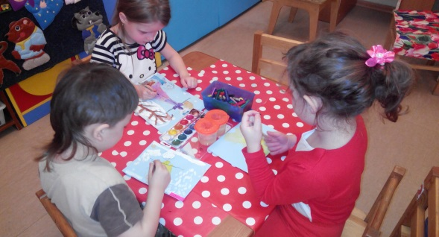 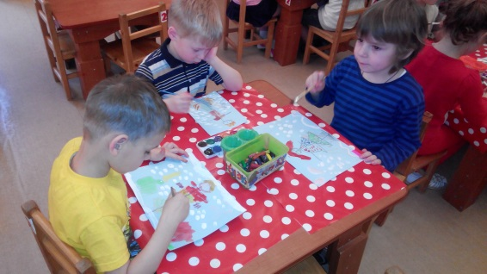

**Второй завтрак**

**Прогулка:**

**Наблюдение: «Гололедица»**

- Что изменилось на нашей площадке? (стало скользко, появился лёд)

- Как вы думаете, почему? (вчера погода была тёплой, снег таял)

- Как называется это явление? (оттепель)

- А сегодня какая погода? (холодно, мороз)

- Какой результат получился? (гололёд)

**Трудовая деятельность:**

(у детей возникло желание очистить спортивную площадку от льда)

**Подвижные игры:**

**Дядя Трифон**

Участники игры ходят по кругу, держась за руки, и поют:

Как у дяди Трифона  
Было семеро детей,  
Было семь сыновей.  
Они не пили, не ели,  
Друг на друга всё глядели.  
Разом делали вот так...

Ведущий стоит в центре. После слов «Разом делали вот так...» Ведущий показывает какую-либо фигуру или позу. Участники должны повторить эту фигуру. Ведущий смотрит на участников и выбирает лучшего. Выбранный занимает его место ведущего в кругу.

**Яша и Маша**

Все становятся в круг. «Яше» завязывают глаза и раскручивают внутри круга. Задача «Маши» уворачиваться от «Яши», наподобие жмурок, однако «Маша» должна периодически подавать голос. Если «Яша» ее поймает, он с завязанными глазами должен определить, кто перед ним. Если определит – «Яша» «Машу», то « Маша» встаёт на место « Яши» . Не определит - "Маша" возвращается в круг, а "Яша" так и не узнает, кто с ним играл. Дальше можно выбрать нового "Яшу", или продолжать со старым, пока он не угадает "Машу".  
Круг, двигаясь хороводом:

Яша, Яша,  
Где ты, где ты?  
Маша, Маша...  
(хоровод останавливается)

"Маша" (кричит тонким голосочком):  
Тута... тута...

**Индивидуальная работа**

**«Попади в мишень»**

Цели:

- упражнять в умении действовать по сигналу; закреплять умение метать предметы в цель.

**Обед.**

**Тихий час.**

**2 половина дня.**

**Зарядка после сна « Добрый день! » ( проводится в кровати)**

Добрый день!

Улыбнись скорее!

И сегодня весь день

Будет веселее.

Мы погладим лобик,

Носик и щёчки.

Будем мы красивыми,

Как в саду цветочки!

Разотрём ладошки.

Сильнее, сильнее!

А теперь похлопаем

Смелее, смелее!

Ушки мы теперь потрём

И здоровье сбережём.

Улыбнёмся снова,

Будьте все здоровы!

( дети выполняют движения по смыслу текста)

Дети совершают все необходимые гигиенические процедуры после зарядки, одеваются.

**Воспитатель:** Добрый день, дети! Хорошо вы отдохнули, а теперь нас ждёт полдник на столе, а после полдника наша гостья « Масленица» приглашает

нас всех в музыкальный зал на празднование своего последнего дня, проведённого с нами. Порадуемся с Масленицей последний день в этом году, а наследующий год Масленица снова к нам в гости придёт!

**После полдника начинается подготовка к музыкально – литературному досугу «Масленица».**

**Итог дня: Музыкально – литературный досуг «Масленица» ( проводится при участии двух групп старшей и подготовительной групп).**

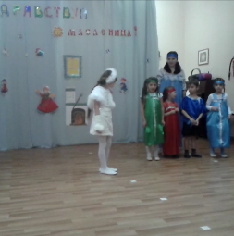 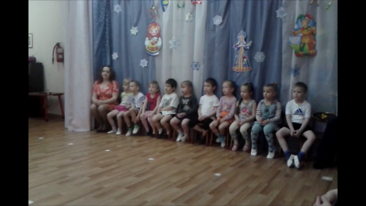

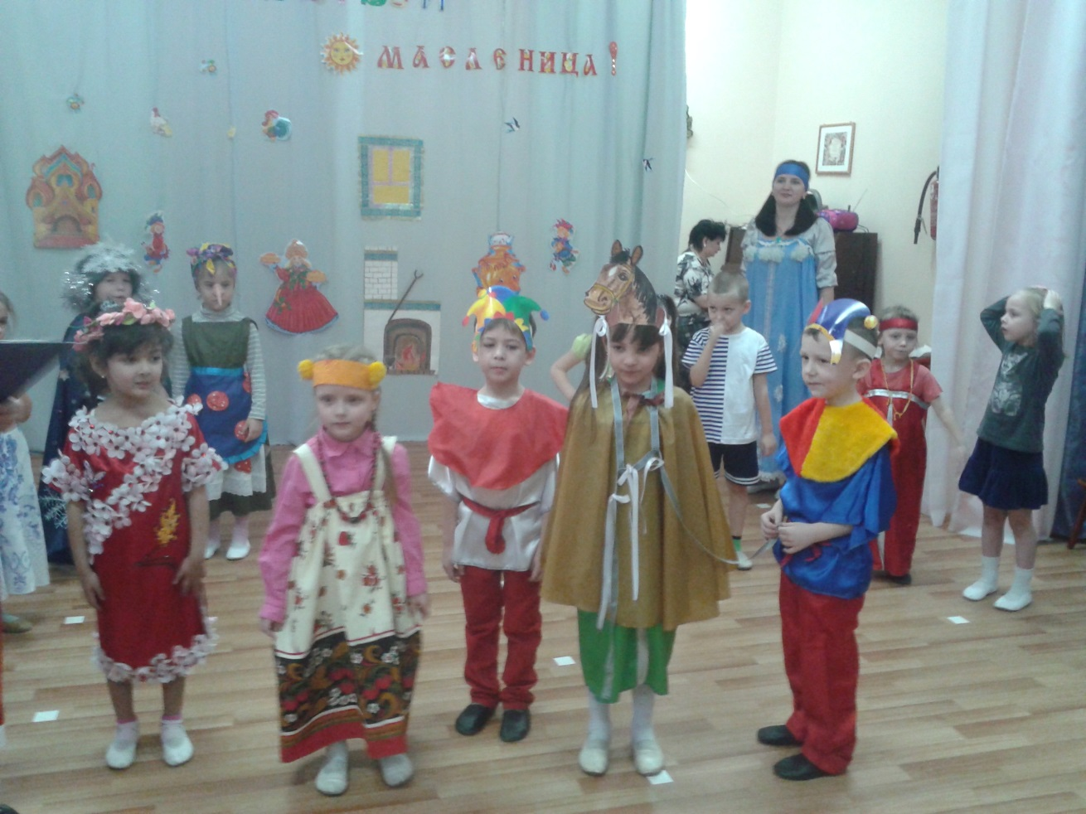

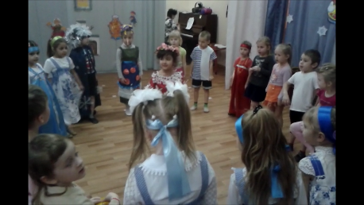

После празднования масленицы дети и родители приглашаются в группу.

**Воспитатель:**

А масленица нам приготовила угощенье. За столы пойдем – праздновать начнем.

С Масленицей прощаемся - в группу возвращаемся.

(Под народную музыку, соответствующую празднику, обходим вокруг чучела, кланяемся Масленице, говорим «Спасибо! » и уходим из музыкального зала)

